Областное государственное бюджетное профессиональное образовательное учреждение
«Асиновский техникум промышленной индустрии и сервиса»
филиал р.п. Белый Яр

Субъект Российской Федерации: Томская область, рабочий посёлок Белый Яр

Детское объединение: Студенческое лесничество Асиновского техникума промышленной индустрии и сервиса в р.п. Белый Яр

Тема работы: «Роль, значение и формирование кедровых насаждений на территории Томской области на примере южнотаёжных и среднетаёжных районов»

Авторы: Иванова Наталья Николаевна,
Коркин Семён Альбертович,
1 курс
Руководитель: Жаглина Людмила Михайловна,
Преподаватель ОГБПОУ «АТпромИС»

2021 год
Оглавление

- Введение……………………………………………………………………….3
- Методы исследования. Характеристика насаждений………………………5
- Результаты исследования……………………………………………………..7
- Вывод…………………………………………………………………………..9
- Заключение……………………………………………………………………10
- Список использованной литературы………………………………………...11
- Приложения…………………………………………………………………...12

1.Введение
Лес – особенное богатство любой страны – «зелёные легкие планеты», это колыбель воды, источник ресурсов, без которых человечество не может обойтись; это – часть культурно-исторической среды, под воздействием которой формируются культура и обычаи целых народов.[1]
На территории Томской области в каждом административном районе имеются запасы кедровых насаждений, которые выделяются в орехо - промысловые зоны в кедровники, припоселковые кедровники или с учетом формирования и возраста под пологом леса относят к «потенциальным кедровникам».
Целью исследования является процесс формирования кедровых насаждений на территории Томской области и проведение анализа кедровых насаждений расположенных в среднетаежных и южнотаёжных районах области. Актуальность состоит в том, что кедр является ценной древесной породой, который в основном растет в средней тайге Томской области и имеет как лесохозяйственное, так и лесопромышленное значение. Рациональное ведение лесного хозяйства в кедровниках основная задача лесоводов в ближайшие 10-летия для сохранения и приумножения кедровых насаждений. Но обозначена проблема для Томской области и в частности для средней и южной тайги, где в основном размещены запасы кедровых насаждений. Дело в том, что всё больше становиться перестойных насаждений, которые быстрее всего подвержены нападению вредителей леса, приводящие в дальнейшем к неиспользованию таких лесов в промышленном или лесохозяйственном назначении для получения продукции, как для административных районов, так и области.
Значимость кедровых насаждений для Томской области и в целом для России высокая, поэтому многие научные работники проводят исследования, дают рекомендации по дальнейшему использованию кедровых лесов. В процессе исследования по данной теме решены задачи по:
- изучению научных трудов работников науки по лесохозяйственному направлению;
- публикаций почётных лесоводов в лесных журналах;
- проведению анализа представленной информации и мнений работников Верхнекетского лесничества;
- представлению информации в виде исследовательской работы.
Для исследования были выбраны кедровые насаждения всех классов возраста с различным кедровым составом на территории Томской области, леса которых относятся к южной и средней тайге произрастающих в административных районах: Кривошеинский, Молчановский, Верхнекетский [2] (Приложение 1).Для исследования темы были определены сроки с учетом сформулированных задач. В период с сентября 2021 года по октябрь 2021 года мы студенты техникума совместно с научным руководителем провели литературный обзор научным трудам, публикуемые в электронных научных изданиях, лесных журналах. Провели отбор статей и работ по интересующей нас теме. В течение ноября месяца 2021 года мы изучали представленную информацию в научных статьях, делали пометки, проводили статистические вычисления, представляли информацию в виде диаграмм. Проведя анализ проделанной работе, мы обратились в Верхнекетское лесничество Белоярского участкового лесничества, расположенного в р.п. Белый Яр для уточнения информации о состоянии и целевого использования кедровых насаждений на территории Верхнекетского района. Результат анализа представлен в разделе Вывод. В период с декабря 2021 года по январь 2021 года нами проведена работа по описанию исследовательской работы и представления результатов исследования в виде диаграмм, таблиц, рисунков.

2.Методы исследования. Характеристика насаждений.
Для проведения исследований в области использования кедровых лесов в Томской области и в частности в Западной Сибири мы использовали метод по сбору научной литературы; аналитический метод, где проводили анализ показателям представленной информации в научных трудах профессорского состава ведущих государственных учебных заведений высших школ Западной Сибири, где они описывают причины, предполагаемые проблемы, рост и формирование кедровых насаждений в течении нескольких лет; провели ряд расчетов для представления статистических показателей в виде таблицы, рисунка, диаграмм методом статистической обработки; так, как мы являемся обучающимися техникума и получаем профессию «Мастер по лесному хозяйству» нам стало еще интереснее узнать вопрос о состоянии наших Верхнекетских кедровников у работников лесного хозяйства в Белоярском участковом лесничестве и для этого мы использовали практико – ориентированный метод.
Мониторинг лесов проводят специалисты лесного хозяйства ежегодно, а мониторинг хозяйственно-ценных древесных пород особенно актуален, так как потенциал кедровников в Томской области достигает 2 млн га. В основном преобладают приспевающие и средневозрастные кедровники (до 40%), а спелые и перестойные составляют не более 14% от общей площади кедровых лесов.
Кедр это самые долговечные деревья с возрастом от 500-800 лет, древесина которого ценится своей прочностью и лёгкостью в обработке, в ландшафтном строительстве кедр используют как декоративную породу, обладающую высокой фитонцидностью. В быту и хозяйстве человек использует кедровую древесину в качестве строительного и поделочного материала. Для медицинских целей используется живица, из которой получают лекарства, скипидар. Из хвои получают концентраты для косметической промышленности. Канифоль используется в машиностроении. Плоды кедра используют в пищу и в кондитерских изделиях - это источник ценных природных соединений. Поэтому использование кедровых насаждений идёт по 2 направлениям: выделяют кедровники лесохозяйственного и лесопромышленного значения. В рамках лесохозяйственного использования выделяют орехо - промысловые зоны, которые входят в категорию защитных лесов, как ценные леса, где проводится сбор плодов кедра на участках с высокой урожайной продуктивностью. Средний урожай ореха в таежных зонах оценивается до 60 кг с 1 га и в основном сбор проводится в припоселковых кедровниках по причине их доступности. Удаленные (с учетом транспортной доступности) кедровники не в полной мере осваиваются, этому чаще всего подвержены среднетаежные районы, где территории большие, а транспортная доступность низкая. В связи с этим и в аренду по заготовке кедрового ореха эти участки не берутся, что приводит к тому, что такие кедровники используются до 30% возможности семенной продуктивности.
С учетом статистики площадь арендованных участков в Томской области составляет 126 тыс га ,что в 10 раз меньше от объёма орехо - промысловых кедровников. И в таких насаждениях гари составляют в 3 раза больше, погибшие насаждения в 8 раз больше чем в других категориях лесов [6]. Больше всего орехо - промысловых зон сосредоточено в южнотаежных районах (Кривошеинский, Молчановский) и в среднетаёжном (Верхнекетский), что представляют интерес для заготовки кедрового ореха на данных территориях (Приложение2).
С учетом погодных условий и периодичности плодоношения урожай кедрового ореха в Томской области на разных территориях может составлять около 35 тыс тонн. Правильная организация прогноза урожая позволяет прогнозировать орехо - заготовки, подбирать лесные участки и предлагать их в аренду для заготовки продукции. Для этого необходимо чтобы были правила побочных лесных пользований на территории Томской области.

3.Результаты исследования
Среди всех кедровых насаждений доля участия кедра в составе может варьировать от 2-10 единиц. Доля кедра в составе от 3-4 единиц составляет- 4%, от 5-7 единиц-51%, от 8-10 единиц -23%. Насаждения с кедром в составе от 3-4 единиц составляют молодняки (20%), кедровники с возрастом спелых и перестойных - до 80%[6] (Приложение 3).
В Верхнекетском районе Верхнекетского лесничества почти 30% кедра в составе 4 единиц. Составы насаждений с 3,5,6 единицами кедра составляют до 20%, что в 2 раза выше по сравнению с южнотаёжными районами. Кедровники в составе кедра 7-8 единиц составляют 12%, а состав с 9-10 единицами кедра составляет всего 0,2%. Отсюда следует результат, что кедровые насаждения с долей кедра 1-2 единицы в составе отдаются в рубку при освоении лесосечного фонда, такие древостои чаще всего смешанного типа, где кедр находится в 1 ярусе или участки леса, где имеется достаточное кол-во подроста, которые могут считаться «потенциальными кедровниками» в дальнейшем, но данный подрост кедра уничтожается в процессе разработки лесосек. То есть на данных участках возобновление кедра естественным путем не произойдет [6] (Приложение 4).
В основном кедровники данных районов представляют спелые и перестойные насаждения, которые могут осваиваться сплошными рубками по заготовке древесины на территории Верхнекетского района. Так как данная территория с преобладанием влаги, поэтому тип леса у кедровников чаще всего разнотравный или сфагновый, но также значительную долю составляют мшистые и травяно-болотные типы леса, поэтому на таких участках насаждения низкопродуктивные в составе до 4 единиц кедра, а чистые кедровники от 5 единиц и выше более продуктивны.
Основные способы восстановления кедровников в Томской области это естественное возобновление: путем сохранения кедрового подроста при рубке леса с достаточным количеством жизнеспособных деревьев на 1 га; выращивание хвойного молодняка с посадкой частичных культур кедра под пологом леса; и искусственное: путём посадки сеянцев кедра в посадочные места. Кедровые леса естественного лесовозобновления более устойчивы к негативным и антропогенным факторам в период их роста и формирования. Для достижения данного результата необходимо проводить контроль лесосечных работ и использовать технологии лесозаготовок, обеспечивающие сохранение молодняка хвойных ценных пород, а так же своевременно арендаторам проводить доочистку лесосек и оправку подроста на вырубках. Предпочтение отдавать арендаторам, которые обеспечивают сохранность хвойных молодняков (подроста), используя лесосберегающие технологии и возвращая государству лесные площади, восстановленные ценными хвойными породами после рубки. Кедровые насаждения, созданные искусственным возобновлением, имеют ряд недостатков в условиях среднетаёжной тайги. При посадке сеянцев 3-4 лет они зарастают травой и возобновившейся порослью березы и осины. В результате плохой приживаемости и медленного роста кедра, процент гибели сеянцев высокий, даже если проводят агротехнические уходы для развития роста молодых деревьев. Лучшим способом искусственного восстановления является посадка крупномерных саженцев, которым не грозит влияние травы и «заглушение» лиственными породами. Прирост в год может составлять до 20 см, что приводит к устойчивому развитию в годы жизни и роста 1 яруса и в последующие годы под пологом лиственных пород. Если количество кедра присутствует с численностью более 1 тыс. штук/ га, то такие участки в дальнейшем относят к категории «потенциальные кедровники» (к возрасту спелости кедр будет находиться в 1 ярусе древостоя и будет составлять кедровые насаждения). Лесохозяйственным организациям необходимо учитывать почвенные и климатические условия, где можно увеличить кедровые леса целенаправленным лесохозяйственным способом ведения хозяйства с учетом площадей, где процесс образования кедровника пойдет естественным путем, и выделить участки, где необходимо провести искусственный способ лесовосстановления.
Кедровники с учетом территории привязаны чаще всего к конкретному населенному пункту (лесничеству) и занимают наиболее плодородные почвы. Формирование припоселковых кедровников проходило в основном за счёт разноса семян птицей кедровкой, что в последующем лиственные насаждения вырубались для местного населения, а подрост кедра развивался и рос, формируя кедровое насаждение. В основном такие участки сосредоточены на юге Томской области из числа, которых многие относятся к особо охраняемым объектам и имеют статус памятников природы Томской области (Приложение 5). На территории Томской области размещается 34 припоселковых кедровника, выполняющие свою лесную функцию.

4.Вывод
С учетом проведенного анализа по исследованию кедровых насаждений можно сделать вывод, что в среднетаежных и южнотаежных районах Томской области, где имеются кедровые насаждения, рекомендуется проводить следующие мероприятия на повышение продуктивности кедровых насаждений:
- усилить контроль по лесопатологическому обследованию территории;
- качественно проводить лесоустроительные работы;
- правильно применять способы лесовосстановления;
- создавать условия для выздоровления кедровых лесов (своевременная обработка территорий от вредителей и болезней);
- проводить контроль у арендаторов при разработке лесосек с наличием хвойного кедрового подроста;
- запретить промышленные сплошные рубки в кедровниках в составе кедра от 2 единиц; использовать для посадки крупномерные саженцы для продуктивности насаждений; провести омоложение орехо - промысловых зон с вырубкой ветровальных, буреломных участков;
- увеличить транспортную систему доступности к лесным участкам для арендаторов по побочному пользованию с целью заготовки кедрового ореха, используя потенциал кедровых насаждений в южнотаежных и среднетаежных районах.

5. Заключение
Значение припоселковых кедровников многогранно. Среди вторичных и коренных растительных формаций они обращают на себя внимание, прежде всего как системы, сохраняющие естественную структуру в условиях антропогенного влияния, и в этой связи могут рассматриваться как модели продуцирующих биогеоценозов. В лесоводственной практике припоселковые кедровники — это исторически обоснованный опыт по созданию плодоносящих кедровых садов, пример осознанно-целенаправленного формирования насаждений с заданными качествами: высокой семенной продуктивностью, прекрасными эстетико-дендрологическими показателями.
Кедровники чаще всего подвержены нападению вредителей и болезней, что в последние годы сказалось на санитарном состоянии кедровых лесов в Томской области и в частности в Верхнекетском районе. Лесохозяйственные работы по замене больных насаждений здоровыми будут проходить длительный период (рубка, лесовосстановление). Основная причина в освоении таких участков это несвоевременность рубок с учетом удаленности и труднодоступности. Сохранение и использование кедровников в Западной Сибири затруднено большой продолжительностью, сложностью и не предсказуемостью лесообразовательного процесса.
Давайте помнить - как гласит Индейская пословица:
«Мы не наследуем Землю у родителей.
Мы одалживаем её у наших детей!» [8].

6. Список используемой литературы
1.Сайт/ Сохранение лесов Сибири - ForestRU - Всё о российских...: https://forest.ru/articles/vozrozhdenie-lesov-sibirskogo-kedra/ (дата обращения: 12.01.2021)
2.Сайт/Оценка состояния припоселковых кедровников:Известия Томского политехнического университета. Инжиниринг георесурсов. 2019. Т. 330. № 1. 98–109 Пасько О.А. и др.:http://earchive.tpu.ru/bitstream/11683/52500/1/bulletin_tpu-2019-v330-i1-09.pdf/(дата обращения: 12.01.2021)
3. Электронная библиотека:/ Инновации в современном лесном хозяйстве Томской области, Вестник Томского государственного университета. Биология.2010 №4 (12):https://cyberleninka.ru/article/n/innovatsii-v-sovremennom-lesnom-hozyaystve-tomskoy-oblasti (дата обращения: 12.01.2021)- Текст: электронный.
4. Электронная библиотека:/К вопросу об ускоренном формировании целевых насаждений сосны кедровой на зонально – типологической основе Западной Сибири/Лесохозяйственный информационный электронный сетевой журнал- 2018.-№1: https://cyberleninka.ru/article/n/k-voprosu-ob-uskorennom-formirovanii-tselevyh-nasazhdeniy-sosny-kedrovoy-na-zonalno-tipologicheskoy-osnove-v-zapadnoy-sibiri (дата обращения 12.01.2021) - Текст: электронный.
5. Электронная библиотека:/ Лесоводственная оценка кедровых лесов Западно- Сибирской равнины// Вестник Поволжского государственного технологического унивеpситета. Сер.: Лес. Экология. Природопользование. 2017. № 4 (36).: https://cyberleninka.ru/article/n/lesovodstvennaya-otsenka-kedrovyh-lesov-zapadno-sibirskoy-ravniny/ (дата обращения 12.01.2021) - Текст: электронный.
6. Электронная библиотека: / Орехово – промысловые зоны и их состояние (на примере Томской области, Лесной вестник 6/2016: https://cyberleninka.ru/article/n/orehovo-promyslovye-zony-i-ih-sovremennoe-sostoyanie-na-primere-tomskoy-oblasti: (дата обращения: 12.01.2021)- Текст: электронный.
7. Электронная библиотека: / Потенциальные кедровники Томской области и их современное состояние.// Вестник Алтайского государственного аграрного университета №9 (155), 2017 : https://cyberleninka.ru/article/n/potentsialnye-kedrovniki-tomskoy-oblasti-i-ih-sovremennoe-sostoyanie (дата обращения: 12.01.2021)- Текст: электронный.

8.Сайт/Томские припоселковые кедровники – Товики. 2019: http://towiki.ru/view/Томские_припоселковые_кедровники (дата обращения 11.01.2021)
9.Авторский материал.
Приложение 1
Расположение кедровников на территории Томской области по данным
ОГУ «Облкомприрода»

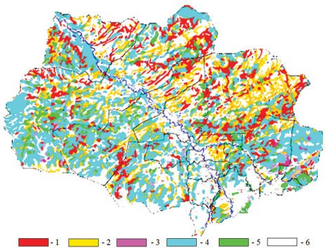
Рис.1 1- кедровый лес, 2-сосновый лес, 3-смешанный темнохвойный лес,
4- смешанный лес с преобладанием мелколиственных пород, 5-мелколиственный лес,
6-незалесённые территории.

Приложение 2
Запасы урожая кедрового ореха в Томской области

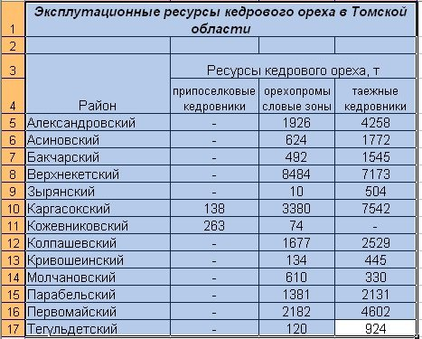

Приложение 3
Доля участия Кедра сибирского в составе лесных насаждений
в Томской области

Приложение 4
Распределение кедровых насаждений
с % долей Кедра в составе по южнотаежным (Кривошеинский, Молчановский) и среднетаёжным (Верхнекетский) районам Томской области

Приложение 5
Припоселковые кедровники Томской области
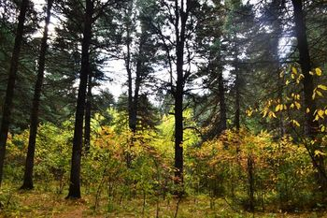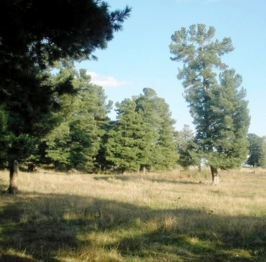
Петровский кедровник Базойский кедровник

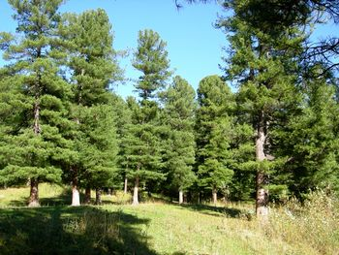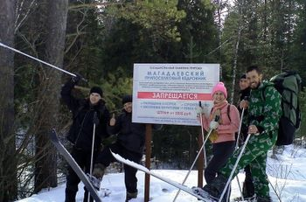
Мельниковский кедровник Магадаевский кедровник

